«ҚАЗАҚСТАНДЫҚ САЛАЛЫҚ  БІЛІМ ЖӘНЕ ҒЫЛЫМ ҚЫЗМЕТКЕРЛЕРІНІҢ КӘСІПТІК ОДАҒЫ»  ҚОҒАМДЫҚ БІРЛЕСТІГІ | 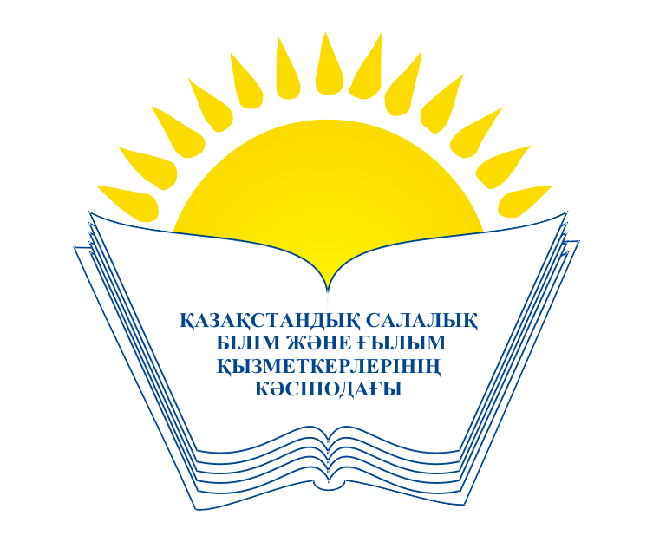 | ОБЩЕСТВЕННОЕ ОБЪЕДИНЕНИЕ  «КАЗАХСТАНСКИЙ ОТРАСЛЕВОЙ ПРОФЕССИОНАЛЬНЫЙ СОЮЗ РАБОТНИКОВ ОБРАЗОВАНИЯ И НАУКИ»

АТҚАРУ КОМИТЕТІ ИСПОЛНИТЕЛЬНЫЙ КОМИТЕТ

ҚАУЛЫ ПОСТАНОВЛЕНИЕ

15.04.2020 жыл № 2, 7-т.

"Ұстаз мүддесі – кәсіподақ назарында"
республикалық журналистер байқауы туралы

«Қазақстандық салалық білім және ғылым қызметкерлерінің кәсіподағы» ҚБ 2020 жылға арналған жұмыс Жоспарына сәйкес Қазақстандық салалық білім және ғылым қызметкерлері кәсіподағының Атқару комитеті ҚАУЛЫ ЕТЕДІ:

- Журналистер арасындағы "Ұстаз мүддесі – кәсіподақ назарында" Республикалық байқауы туралы Ереже бекітілсін (тіркеледі).
2 Мүшелік ұйымдар байқау туралы Ережені БАҚ өкілдеріне таратсын және олардың журналистер арасындағы байқауға қатысуын қамтамасыз етсін.
3. Осы қаулының орындалуын бақылау Кәсіподақ төрайымының орынбасары Ә.Ә.Әбиеваға жүктелсін.

Төрайым А.Мұқашева

